**Echecs Club Villeurbanne / mars 2023**

**GAMBIT BLACKBURNE SHILLING**

Le gambit Blackburne ou    
le gambit du shilling est une ouverture dérivée de la partie italienne.   
Cette variante d'échecs  commence par :

1.e4 e5  
2.Cf3 Cc6  
3.Fc4 **Cd4 ?!**

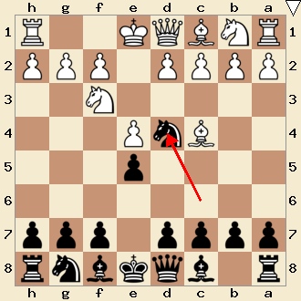

Ici, le coup Cd4 est joué pour troubler son adversaire, il reste cependant très hasardeux.   
Ce troisième coup des noirs est un coup imprécis et qui fait perdre du temps.

**Il n’est pas conseillé de le tenter contre un joueur un peu expérimenté.**

Le seul intérêt du coup Cd4 est qu'il tend un piège qui a surpris de nombreux joueurs et continue de faire des victimes.

Après le naturel :

4.Cxe5 ?

Les noirs gagnent du matériel avec

4… Dg5!

Maintenant, l'évident

5.Cxf7 ??

Perd à cause de :

5… Dxg2   
6.Tf1 Dxe4+   
7.Fe2 Cf3 mat à l'étouffée (voir diag. Suivant)

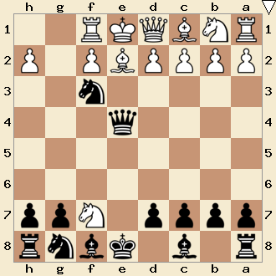

**Comment éviter ce piège et jouer correctement avec les Blancs ?**

Donc après :   
3… Cd4  
**4.Cxd4!** semble la meilleure suite   
3… exd4  
5.0-0 suivi bientôt de  6.c3

Les blancs ont un jeu solide et des plans faciles.   
Les noirs restent, avec un pion d4 fragile et avec un gros retard de développement.

**Voyons, à présent, une autre ligne de jeu**

Les blancs peuvent maintenir une partie jouable avec

**5. Fxf7+** au lieu de Cxf7

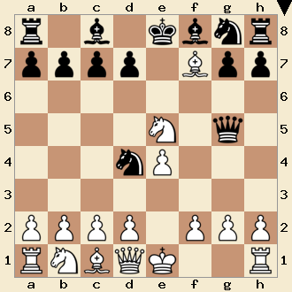

Ce coup suivi d'un roque, est maintenant la meilleure chance des blancs et dans une certaine mesure une chance prometteuse, étant donné qu'il y a deux pions et l'attaque en échange d'une seule pièce.

Arrangement : René Maestre agrée F.F.E   
pour l’Echecs Club de Villeurbanne   
Destination : débutants et intermédiaires : mars 2023